


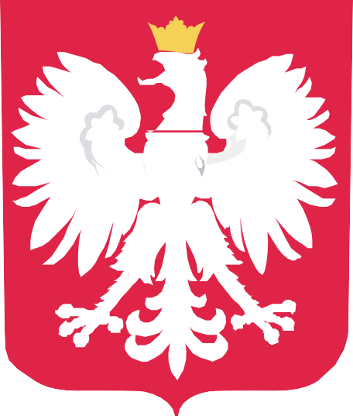
















DOFINANSOWANO
ZE ŚRODKÓW
BUDŻETU PAŃSTWA

Program rozwoju rodzinnych domów pomocy
Edycja 2024

DOFINANSOWANIE
147 216,58 zł
CAŁKOWITA WARTOŚĆ
412 322,00 zł
DATA PODPISANIA UMOWY
MAJ 2024

